深圳大学土木工程学院实验室IT建设
招标文件

深圳大学
二○一四年十月

目录
项目名称：深圳大学土木工程学院实验室IT建设 3
一、项目技术需求： 3
第一部分 基础硬件及系统基础 3
(一) 基础硬件要求 3
(二) 软件服务 4
(三) 性能需求 4
(四) 程序运行方式 4
(五) 技术规格及要求 4
(六) 信息系统安全需求 5
二、项目进度期限要求： 7
三、服务合同期限： 7
四、服务报价： 7
五、投标人资格条件： 7
六、招标方式： 8
七、竞价时间： 8
八、项目答疑： 8

项目名称：深圳大学土木工程学院实验室IT建设
深圳大学根据国家招投标法律法规和学校管理要求，拟以网上竞价方式采购下列货物及其相关服务。

一、项目技术需求：

第一部分 基础硬件及系统基础

(一) 基础硬件要求
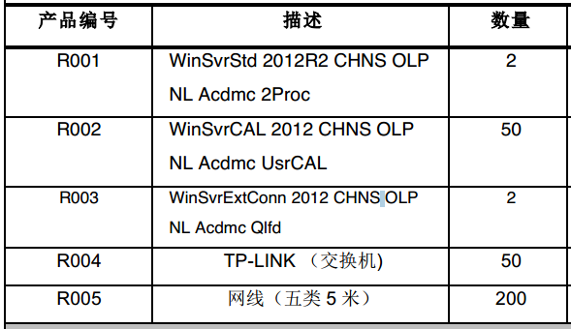
注：
- 需按照产品型号在运维期内提供相应运维。如：系统补丁升级、设备保修、用户电话或网络技术支持；
- 需与广东省滨海土木工程耐久性重点实验室下属所有实验室的实验仪器设备对接，如全自动比表面和孔隙度分析仪等设备。

(二) 软件服务
1)为土木工程学院广东省滨海土木工程耐久性重点实验室下属所有实验室的门禁监控，提供系统接口；
2)实时显示状态管理
3)统计管理
4)系统基础权限、账号、角色管理

(三) 性能需求
根据广东省滨海土木工程耐久性重点实验室的科研和管理情况，特别开发软件系统。系统满足实验室的正常运作需求。系统功能操作力求方便、快捷和简单，符合一般人的操作习惯。使用频繁的功能模块要求仅使用键盘就可完成操作。检验原始记录处理要能达到相关国家分析测试数据处理要求精度，能支持分析检测数据描述专用符号。在50个用户同时使用本系统工作时有较好的操作响应时间（一般操作页面提交响应时间<3秒）。系统要求具备7x24连续稳定可靠运行能力。

(四) 程序运行方式
本系统属独立运行在局域网内的Web应用管理软件，采用B/S模式进行设计，客户端通过使用标准浏览器软件访问运行在服务器端的系统服务。

(五) 技术规格及要求
- IT系统要求采用基于J2EE的三层架构进行设计及开发部署。
- 应用软件的结构体系应为成熟可靠的技术，应能实现包括业务系统信息和管理系统信息的高度一体化和全方位共享，杜绝信息重复录入的现象，极大程度上消除“信息孤岛”。
- IT系统要求采用B/S技术架构，通过IE浏览即可实现客户端浏览访问系统，实现集中管理和维护。
- 所设计的软件不能仅是对传统实验室业务管理工作的计算机化。必须利用网络的优势，提供传统实验室所不能达到的功能，突出实验室管理的科技特色，使得实验室的管理模式达到科学化、信息化、规范化、标准化。设计应满足实用性、可靠性和稳定性、灵活性、维护性、先进性、开放性、可追溯性、扩展性、一体化、规范化、标准化、数据的一致性、连续性、数据完整性、统一编码规则、易用性、文档齐全的原则。
- 采用报告模板格式与实际填写数据分离技术，极大的减少了在WEB浏览器中对报告存储、传输和阅读的压力，提供多样化的报告格式，实现修改留痕。
- 在电子报告的生成过程中，需要插入检测、审核、批准人员的电子签名和单位电子公章，实现电子签名。
- 在IT系统中要求采用样品全过程标签和条码标识，样品登记完成后即为每件样品打印可唯一识别的标签和条码，并粘贴在样品包装上，样品在分析测试过程中都将用条码阅读器自动识别，实时准确地定位样品所在位置和分析测试进度状况。

(六) 信息系统安全需求
- 系统网络安全需求
本系统主体部分使用的网络为高校内部网络，部分数据是仅供内部使用，不允许对外发布。
- 操作系统、数据库管理系统安全需求
系统中使用的软件主要有操作系统、数据库管理系统，必须有严密、周到的安全保护。
- 应用软件安全需求
应用软件需对每一位使用人员都要验证其身份和访问权限的合法性。
- 数据安全需求
系统需保证对检测数据的读、写、查等访问安全控制。

二、项目进度期限要求：
必须在合同签订后2.5个月内完成开发、实施和验收。

三、服务合同期限：
自项目交付之日起半年内。

四、服务报价：
1、 竞标厂商提出的报价须包含维保所需人工与车旅费等；
2、 竞标厂商提出的报价须包含单项单价两百元以内免费的所有配件或设备清单（备查）。

五、投标人资格条件：
1、投标人须是在中华人民共和国国内注册的具有合法经营资格的国内独立法人；
2、投标人应具有与本项目相关的项目开发和实施经验，并拥有至少五个以上实验室管理软件项目的成功实施案例；
3、为便于后续运维及降低项目成本，投标人需为深圳本地企业。且具注册时间为两年以上(截止2014年8月1日)；

六、招标方式：
投标供应商在深圳大学网上竞价系统注册参与网上竞价，注册网址：http://www.soeasycenter.com 或进入http://bidding.szu.edu.cn点击“厂商竞价入口”。
供应商须在2014年10月 26 日12:00（北京时间）前登录竞价系统报价。报价上限为68000元人民币

七、竞价时间：
2014年10月15日至2014年10月26日 12:00

八、项目答疑：
如需竞标前查勘现场，请联系：刘老师 0755-26535123

